**3.4升华和凝华**

3.4升华和凝华教案

**教学目标**

知识与技能：

1.知道什么叫升华，什么叫凝华．

2.知道升华是一个吸热过程，凝华是一个放热过程．

3.能够解释生活中常见的升华、凝华现象．

过程与方法：

1.组织学生观察并利用日常生活中一些常见的现象来理解升华和凝华的定义．

2.师生共同探究人工造“雪”的过程，理解升华吸热和凝华放热现象．

情感、态度与价值观：

通过学生对所学知识的归纳总结，收集材料和对日常现象及实验的观察，激发学生学习物理的兴趣，养成探求知识的欲望．

教学重难点：

教学重点：

通过碘的升华和凝华实验培养学生的观察实验能力.通过日常生活中实例的解释，培养学生用物理知识解决实际问题的能力

教学难点：

通过识别生活中常见的物态变化现象培养学生运用物理知识解决实际问题的能力.

教学用具：

试管、铁架台、石棉网、酒精灯、碘、樟脑丸、茶丸、挂图、烧杯、热水

**教学过程**

**一、创设情景，导入新课**

引导学生思考：普通灯泡和日光灯用久了，其灯丝为什么会变细？玻璃壁为什么会发黑？黑色的物质是怎么形成的？“雾凇”是怎样形成的？美丽的窗花到底是如何形成的？舞台上的白烟究竟是什么？它又是怎么形成的呢？

**二、新课教学**

知识点一：碘的升华和凝华

阅读课本P64—65，完成以下问题：

1.物质从固态直接变成气态的过程叫升华．升华需要吸热．

2.物质从气态直接变成固态的过程叫凝华．凝华需要向外放热．

仪器与器材：密封的细长玻璃瓶(内装有几粒碘)，方座支架，试管夹，酒精灯等。

实验方法：

1.实验装置如图所示，首先观察密封在玻璃瓶内碘粒的外观。

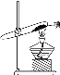

2.将装有碘粒的玻璃瓶在方座支架的试管内夹持好，然后用酒精灯对玻璃管内的碘粒加热，注意观察碘粒是否经过熔化再变为紫色气体。这时碘发生了什么现象？

3.熄灭酒精灯，注意观察在玻璃管冷却的过程中碘蒸气是否经过液化再变成固态的碘。这时碘发生了什么现象？在容器壁看到了什么现象？

4.通过实验你能得到什么结论？

5.为什么要用酒精灯加热，不加热行吗？

现象观察：碘受热(颜色由黑变紫，碘由固态变成气态)和遇冷(颜色由紫变浅，逐渐变黑，瓶壁上有细小发亮的晶粒形成，无液体流下)后状态变化情况。

分析论证得出结论：固体与气体之间可以直接转化。

知识点二：升华和凝华

1．师生归纳总结：(板书)

升华：物质由固态直接变成气态的过程叫升华。

凝华：物质由气态直接变成固态的过程叫凝华。

2．学生思考并交流讨论：升华过程需要吸热还是放热？凝华过程需要吸热还是放热？

可用实验演示：教师要引导学生设计实验证明自己的猜想。

为使现象明显，教师用酒精灯加热烧瓶中的碘。

(1)微微加热，紫色蒸气出现后进行观察。提出问题引导学生思考：紫色蒸气是从哪里来的？

(2)移开酒精灯，紫色蒸气逐渐减少而消失，酒精灯加热，紫色蒸气又重新出现，蒸气上升而消失。提问：紫色蒸气的产生是放热所致，还是吸热所致？蒸气上升消失到哪里？

(3)移开酒精灯待蒸气消失后，取下烧瓶，让学生看烧瓶底部，有一层碘的晶体。提问：这层紫色物质是什么？是从哪里来的？为什么会产生这层物质？

学生交流结果，处理信息：实验结果表明，碘可以由固态直接变成气态，此时要加热；也可以由气态直接变成固态，此时没有加热，而是对外放热。

学生讨论并归纳总结：升华过程需要吸热；凝华过程需要放热。升华和凝华是互逆过程。

3．知识迁移，学会运用

学生举例，交流

让学生举出日常生活或自然现象中有关升华和凝华的现象，师生、生生共同交流，统一看法，对学生的举例、积极说明: http://www.zxxk.com参与给予鼓励，同时教育学生要注意观察日常生活中的霜、冰花、旧灯泡内壁上的黑色物质，分别判断出属于什么物态变化。(如雪、冰雹的形成，冰冻衣服也会干，积雪未熔化，但一天比一天少，卫生球逐渐变小、消失、有气味等)

(1)升华现象：①卫生球变小；②冬天，冰冻的衣服也能晾干；③用久了的灯丝变细。



(2)凝华现象：①冰棒表面的“白粉”；②寒冬的夜晚，窗户玻璃内表面上的冰花；③用久了的灯泡变黑(先升华后凝华)。

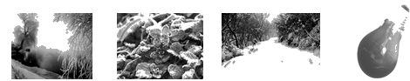

【多媒体展示】用干冰人工降雨的过程。

具体过程：

**http://www.zxxk.com**

干冰进入云层，就很快升华成气体，并从周围吸收大量的热，使空气的温度急剧下降，于是高空中的水蒸气液化成小水珠，这些小水珠逐渐变大就形成雨落了下来。

让学生解释人工降雨，教师作出评价并统一观点，这里干冰到雨经历了三个物态变化的过程，一是干冰的升华降温；二是水蒸气遇冷凝华成小冰晶；三是小冰晶下落遇到热的气流熔化成小水珠，小水珠越结越大，小水珠的重力大于上升气流产生的浮力时，水珠下落到地面就形成雨。指出干冰易升华吸热还可用来：①给食品降温，②在舞台上制造“白雾”等。

舞台“白雾”：舞台上喷撒的干冰升华需从周围空气中吸收大量的热，从而使空气中的水蒸气遇冷液化成小水滴，这些小水滴悬浮在空中就形成了我们看到的所谓“白雾”。广泛用于舞台、剧场、影视、庆典等制作放“烟”效果。

制冷防腐：当用火车运载鲜鱼时，它就守卫在鲜鱼的旁边，起制冷防腐的作用。干冰外表像冰，可作为防腐剂，它比冰优越得多。干冰熔化时不会像冰那样变成液体，它全部升华，四周干干净净。干冰冷却的温度比冰低得多，而且干冰升华后产生的二氧化碳气体，能抑制细菌的繁殖生长。

常见的自然现象

水循环

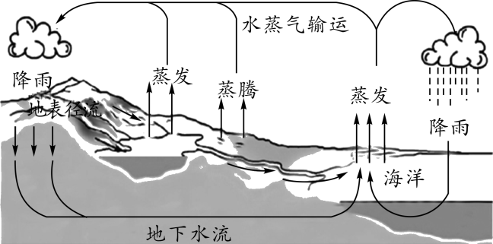

此图说明了什么？

答：说明了地球上的水在固态、液态和气态三种状态间不断地相互转化．

**三、板书设计**

第4节　升华和凝华

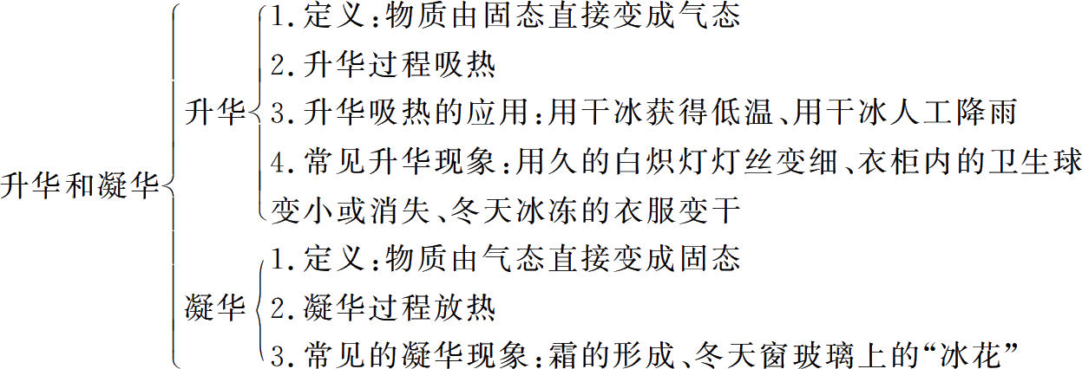

**四、教学反思**

升华和凝华是物态变化中的一组现象，与前面学习的四种现象一起构成完整的物态变化体系。尽管升华和凝华现象并不少见，但不易被学生注意，而且气体不易看见，难以直接观察说明: http://www.zxxk.com到。本节课的设计力求从生活和实验出发，利用学生的感性认识和直接经验，辅以多媒体课件呈现一些不太常见的现象，为学生创设了多种多样的情境，实验激趣，问题驱动，充分让学生观察、实践、思考、动口，充分调动学生的学习积极性，能够让学生学得轻松愉快，不同程度的学生都得到了提高。

同步练习：

1.下列说法正确的是(　　)

A.初春的早晨，出现大雾是水蒸气汽化形成的

B.秋天的早晨，地面小草上出现的白霜是水蒸气升华形成的

C.北方的冬天，玻璃窗上出现的“冰花”是水蒸气凝华形成的

D.寒冷的冬天，人们在外面说话时，嘴里呼出的“白气”是水蒸气遇冷凝华形成的

2.冬天结了冰的衣服，即使在0℃以下的环境中也会直接变干，其中发生的物态变化是( )

A.蒸发 B.熔化 C.升华 D.液化

3、如图，在一个标准大气压下，某同学将冰块放人空易拉罐中并加入适量的盐，用筷子搅拌大约半分钟；测得易拉罐中冰与盐水混合物的温度低于0℃，实验时易拉罐的底部有白霜生成.对于这一实验和现象的分析，正确的是（　　）

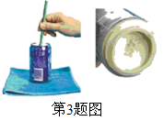

A.盐使冰的熔点低于0℃，自霜的生成是凝华现象

B.盐使冰的熔点高于0℃，白霜的生成是凝华现象

C.盐使冰的熔点低于0℃，白霜的生成是凝固现象

D.盐使冰的熔点高于0℃，白霜的生成是凝固现象

4.如图所示的四种现象中，其物态变化属于升华的是（　　）

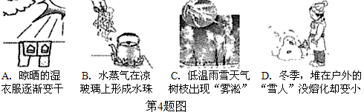

5.如图所示的物态变化的实例中，属于凝华的是（ ）

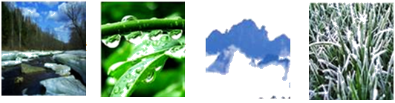

A.河水表面结冰 B.草叶上形成露珠

C.山间形成白雾 D.草叶上结形成霜

答案：D

6.歌曲（云在飞）唱道：“水是流淌的云，云是飞翔的水“水是前世的云，云是来生的水”歌词描绘了大自然美丽的轮回。下列关于“水循环”中的物态变化，说法不正确的是（ ）

A.阳光晒暖了海洋，海水吸热蒸发成为水蒸气上升到空中

B.云中的小水滴是水蒸气上升到高空遇冷液化形成的

C.小水滴如果在高空遇到更加寒冷的气流，就会凝固成小冰珠，有可能形成冰落到地上

D.冬天，水蒸气在寒冷的高空急剧降温，从而凝固成微小的冰晶，这些冰晶聚集起来形成雪花飘落大地

答案：D

7.下列有关热现象的叙述正确的是（ ）

A.小华同学戴着眼镜到厨房帮妈妈炒菜，眼镜片立即模糊，这是汽化现象

B.夏天喝饮料，常在杯中加入冰块，一会儿冰块变小，这是液化现象

C.电冰箱内侧壁会看见附有一层白色的冰晶，这些冰晶是凝固形成的

D.把冰和盐放在易拉罐中搅拌后罐的底部出现了霜，说明盐使冰的溶点降低了

答案：D

8.如图所示，下列有关物态变化的叙述正确的是（ ）

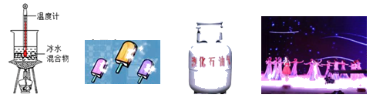

A.冰熔化过程中冰水混合物温度高于0℃

B.冷冻室取出的冰棍外表的“霜”是由空气中水蒸气凝华而成

C.通常采用降温的方法将石油气液化储存在铜罐内

D.舞台上的云雾是干冰升华成的CO2气体

答案：B

9.我国民间有名谚语叫“霜前冷，雪后寒”。霜是由于气温较低时空气中的水蒸气发生     现象而形成的；雪在融化时需要   热.

10.寒冷的冬天，房间窗户的玻璃_________ (填“内”或“外”)表面往往结着一层冰花，这是一种现象，

它要_________ (填“吸热”或“放热”)；当戴眼镜的人从寒冷的室外走进暖和潮湿的房间时，眼镜的人

从寒冷的室外走进暖和潮湿的房间时，眼镜变得模糊不清，这是_________现象，它要_________ (填“吸

热”或“放热”).

11.去年入秋以来我国西南地区遭遇了百年一遇的大旱。农民用地膜覆盖的方法抗旱保苗，这样做可以减少水分的 。人工降雨可缓解旱情，在有利的气候条件下，用飞机或泡弹把干冰送入高空，干冰 时从周围吸收大量的热，使空气的温度急剧下降，于是高空中的水蒸气 成小水滴或 成小冰晶，这些小晶逐渐变大，遇到暖气流就 为雨点降落到地面上。

12.小明在探究物态变化的实验中，在试管中放入少量碘，塞紧盖子后放入温水中，观察到试管中国态碘逐渐消失，变为紫色的碘蒸气并充满试管：

（1）此过程固态碘发生的物态变化是 （填物态变化的名称）；

（2）在上述实验中，小明同学猜想：固态碘是先变成液体，再变成气体，因为速度太快，液态碘出现的时间太短，因而没有观察到，为验证猜想，他查询了一些小资料：碘的熔点是113.5℃，碘的沸点是184.4℃，水的沸点是100℃。请你根据上述小资料分析说明小明的猜想为什么是错误的： ；

（3）为了进一步探究此类现象，小明在烧杯中放入适量温水，然后放入一小块温度远低于0℃的干冰（固态二氧化碳），此时观察到水中有大量气泡产生，同时水面有大量白雾。水中大量的气泡是由 形成的，水面上大量的白雾是由 形成的；

（4）实验室的桌子上有一个敞囗的空铁盒，现将铁盒装些干冰，一会儿看到铁盒的外壁出现白霜，白霜形成的原因是 。

【答案】

1.C 2.C 3.A 4.D 5.D 6.D 7.D 8.B

9.凝华；吸

10.内  凝华  放热  液化  放热

11.蒸发 升华 液化 凝华 熔化

12.（1）升华（2）水的沸点为100℃，水浴加热时，温度低于碘的熔点，碘不能熔化干冰升华

（3）水蒸气 液化（4）干冰升华吸热使铁盒变冷，空气中的水蒸气遇冷凝华而成